Аз: България е древна страна. Държава,която въпреки дългите години прекарани в робство , е успяла да съхрани и развие своя фолклор и обичаи , да предаде от поколение на поколение наученото. Дълга и разнообразна е българската история. И ние като истински българи можем само да се гордеем с онези традиции и обичаи , които не само са успели да ни съхранят , като нация и общност през вековете , а които ни открояват от другите народи и са ни завещани завинаги , предавани от баща към син , от майка към дъщеря. С любов и търпение.

Вики: За да се съхраним като нация,като народ , за да съхраним и опазим българщината трябва да се борим заедно. Народ без обичаи и традиции не е народ. Всички ние , българите , трябва да защитаваме и уважаваме традициите , за да предадем всичко на идните поколения. Нека не позволим на никого , никога да заличи нашата култура , занаяти , фолклор , обичаи и традиции.

1-**Традицията** представлява онези ценности, умения и практики, които отразяват същностните характеристики на всяко общество и които то съхранява във времето, предавайки ги от поколение на поколение. Традицията включва обичаите, езика, церемониите, вярванията и институциите, които или са утвърдени в живота на съответното общество, или на тях се придава особена стойност в настоящето – морална, религиозна, образователна или политическа.

2-**Българските обичаи** са специфични за България и българите, разнообразни или постоянно повтарящи се действия на народа, свързани с почитането на бога, свети мъченици, национални герои, природата, здравето на хората, гонене на зли духове и т.н. Хората от поколения предават устно историите свързани с тях, като по този начин запазват националната култура и наследство.

Традициите са създадени, за да помним откъде идваме

3-Какво всъщност са традициите? Според мен те са вид правила, които ние спазваме не защото е задължително, а за да запазим нашите родствени корени. Традициите са създадени,  за да помним откъде идваме. Те са действия, които са измислени от предците ни, за да можем да се учим да бъдем най-вече хора. Те са нашият външен белег на това какви сме всъщност, защото те ни учат на добро.

Традициите ни учат на отговорност. Те развиват нашата духовна личност. Освен това те са като вид спомени, които ни топлят. Традициите могат да бъдат различни, защото всяка една традиция показва културата на един народ, град или семейство. Те са различни и по смисъл, защото всяка една показва към какво се стремим. Традициите запазват по някакъв начин човешкото в нас.

Български обичаи и традиции.

В безчетни традиции протича нашето човешко съществуване. - [*Едмунд Хусерл*](https://www.crossroadbg.com/edmund-huserl.html)

<https://www.youtube.com/watch?v=fXZdQSwgcPg>

*[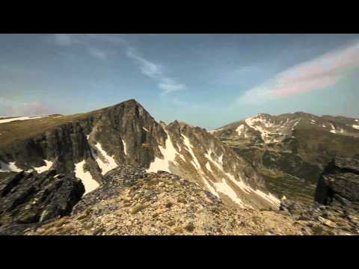](https://www.youtube.com/watch?v=fXZdQSwgcPg)*

Благоевград

1. Коледа

<http://www.blagoevgrad.utre.bg/2019/12/25/470210-rozhdestvo_hristovo_traditsii_i_imennitsi>

1. Бъдни вечер

<https://blagoevgrad-news.com/%D0%B1%D1%8A%D0%B4%D0%BD%D0%B8-%D0%B2%D0%B5%D1%87%D0%B5%D1%80-%D1%82%D1%80%D0%B0%D0%B4%D0%B8%D1%86%D0%B8%D0%B8-%D0%B2%D1%8F%D1%80%D0%B2%D0%B0%D0%BD%D0%B8%D1%8F-%D0%B8-%D0%BE%D0%B1%D0%B8%D1%87%D0%B0/>

1. Сурва

<http://www.digital-culture.eu/bg/performing-arts-and-events/bulgaria-district-blagoevgrad/230-surva-festival-in-blagoevgrad-district-bg>

Сирни Заговезни

1. Цветница

<https://ilovebulgaria.eu/traditsii-i-obichai-lazarovden-tsvetnitsa/>

1. Великден
2. Еньовден

<http://www.blagoevgrad.utre.bg/2019/06/24/237847-enyovden_e_sluntseto_zamruzva_na_edno_myasto>

<https://www.sabori.bg/folk_fest_sub/view.html?oid=2374>